МИНИСТЕРСТВО ОБРАЗОВАНИЯ КИРОВСКОЙ ОБЛАСТИ

Кировское областное государственное профессиональное образовательное

бюджетное учреждение

«Слободской колледж педагогики и социальных отношений»

**ОТЧЕТ**

**по производственной практике**

**ПМ.04. Сопровождение и обслуживание программного обеспечения компьютерных систем**

Студент

*Поглазова Валерия Владимировна*

Группа 21П-1

Специальность 09.02.07 Информационные системы и программирование

Руководитель практики от колледжа:

*Седов Алексей Сергеевич*

Руководитель практики от организации:

*_______________Павленко Сергей Михайлович*

подпись

УТВЕРЖДАЮ:

Директор

_________Устюжанинов Вадим Борисович______  
 Наименование организации

ООО «Электрон-Софт»

___________/________________________

подпись расшифровка

М. П.

2024 уч. год

**Содержание**

**1.** **Характеристика объекта практики (юридический адрес, специализация, структура)** 3

**2.** **Описание рабочего места** 3

**3.** **Состав программного и технического обеспечения, имеющегося на предприятии, их назначение.** 4

**4.** **Описание выполненных видов работ** 5

**1. Установить предложенное программное обеспечение** 5

**2. Обосновать вариант конфигурации** 19

**3. Обеспечить доступ различным категориям пользователей** 20

**4. Обеспечить совместимость компонент с ранее установленными программными продуктами** 22

**5. Проконтролировать качество функционирования программного обеспечения с помощью встроенных средств** 23

**6. Выполнить анализ условий эксплуатации программного обеспечения** 24

**7. Выполнить анализ функционирования программного обеспечения с помощью инструментальных средств** 25

**8. Выявить причины несоответствия выполняемых функций требованиям заказчика** 26

**9. Предложить варианты модификации программного обеспечения** 27

**10. Определить качественные характеристики предложенного программного средства из заданного набора метрик, в том числе с использованием инструментальных средств** 31

**11. Сохранить результаты в системе контроля версий.** 34

**12. Проанализировать риски и характеристики качества программного обеспечения** 34

**13. Выбрать методы и средства защиты программного обеспечения** 35

**14. Реализовать защиту программного обеспечения на требуемом уровне.** 36

**5.** **Руководство оператора** 38

**6.** **Заключение.** 39

## **Характеристика объекта практики (юридический адрес, специализация, структура)**

Производственную практику по модулю ПМ.04. «Сопровождение и обслуживание программного обеспечения компьютерных систем» я проходила в компании ООО «Электрон-Софт»:

* Юридический адрес: 610004, Кировская область, г. Киров, ул. Ленина, д. 68
* Специализация:

ООО "Электрон-Софт" является компанией, специализирующейся на выполнение работ и оказание услуг в сфере 1С.

* Структура:

Управление:

* Директор
* Генеральный директор
* Заместитель директора
* Заместитель генерального директора

В первый день прохождения данного модуля нам провели инструктаж по технике безопасности.

## **Описание рабочего места**

Компания предоставила рабочее место, так же работы я осуществляла на своём ноутбуке (рис. 1)

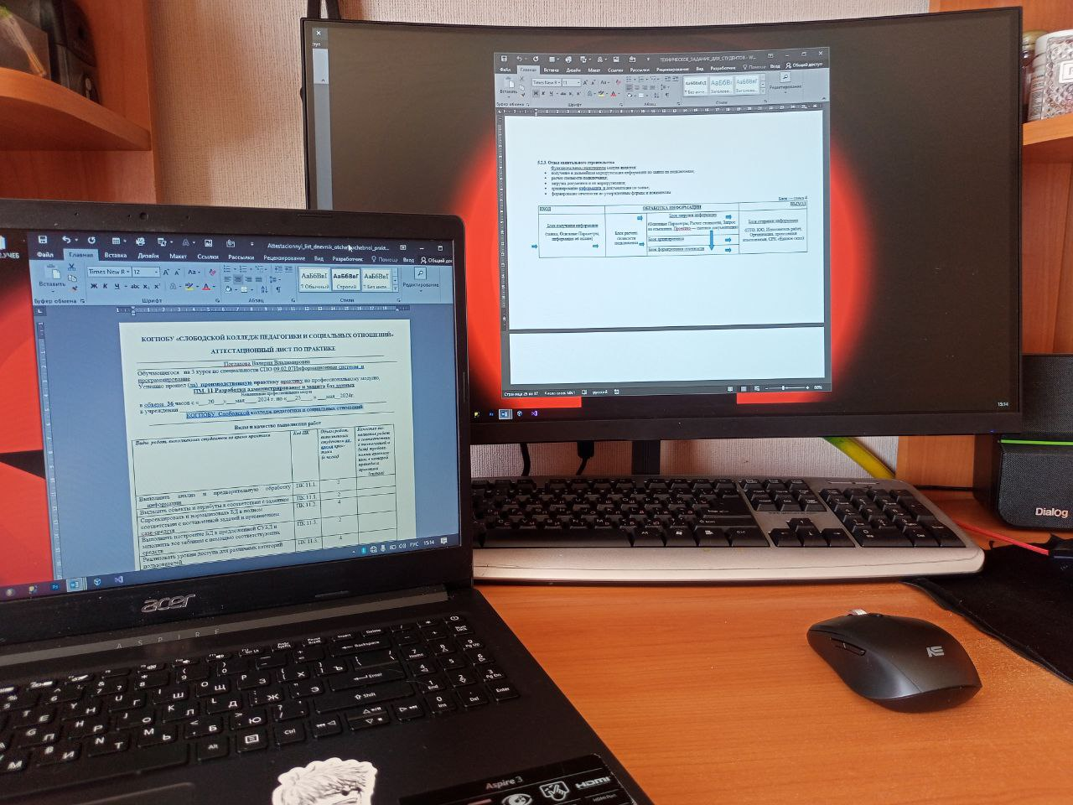

Рисунок 1 - Домашнее рабочее место

Комплектующие ноутбука на практике:

* Процессор
* ОЗУ
* Память
* ОС Windows 10

Периферия

Мышь

Монитор

## **Состав программного и технического обеспечения, имеющегося на предприятии, их назначение.**

На предприятии имеется следующее программное обеспечение:

1. 1C: Предприятие – используется для автоматизации учета и бухгалтерии, в том числе налогового учета, расчета заработной платы и управления складом.
2. Microsoft Office – пакет программ, включающий в себя текстовый редактор Word, электронную таблицу Excel, программу для создания презентаций PowerPoint и другие программы.
3. 1C: Документооборот – используется для автоматизации документооборота и электронной подписи документов.
4. Антивирусные программы – используются для защиты компьютеров от вирусов и других вредоносных программ.
5. Системы бэкапа – используются для резервного копирования данных компании и их защиты от потери при различных сбоях.
6. Система видеоконференций – используется для организации удаленных встреч и переговоров.
7. Система электронной почты – используется для обмена электронными сообщениями между сотрудниками и клиентами.

Так же на предприятии имеется следующее техническое обеспечение:

1. Офисные компьютеры с системными характеристиками:

• Процессор;

• Видеоадаптер;

• ОЗУ;

• Память;

• ОС Windows 10.

2. Серверы для хранения данных и баз данных 1С;

3. Периферийное оборудование: принтеры, сканеры, копировальные аппараты;

4. Сетевое оборудование: маршрутизаторы, коммутаторы;

5. Запасные элементы: блоки питания, жесткие диски, оперативная память.

## **Описание выполненных видов работ**

## **Установить предложенное программное обеспечение**

Список программного обеспечения:

* **1С: Предприятие**

Было установлено 1С: Предприятие (рис.2)

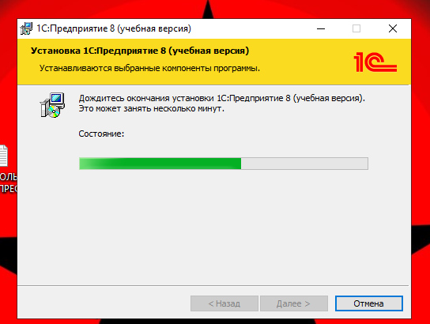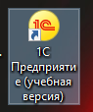

Рисунок 2 -1С: Предприятие

Создана база (рис.3)



Рисунок 3 - база в 1С

Изучен конфигуратор 1С, внесены в базу данные об обработке заявок, расчете стоимости подключения, проектах, документации, отчетности

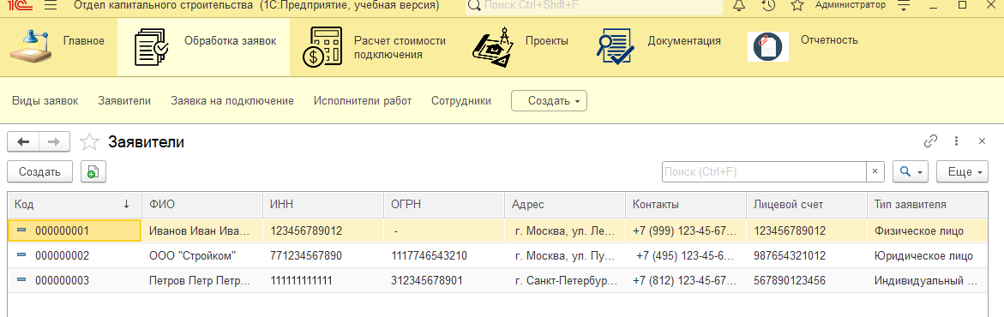

Рисунок 4 - Данные об обработке заявок

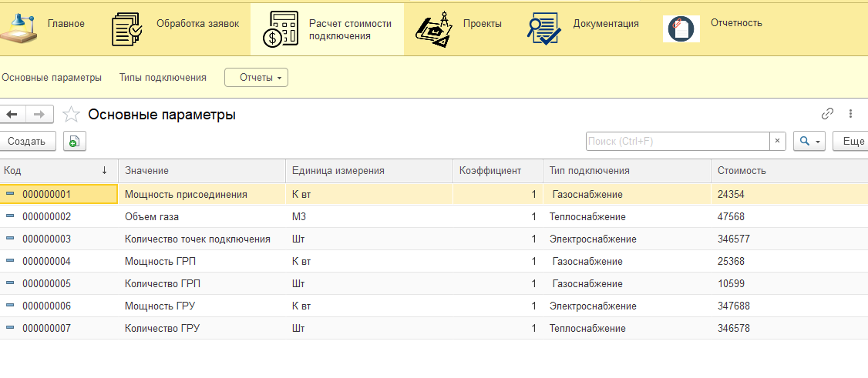

Рисунок 5 - Данные о расчете стоимости подключения

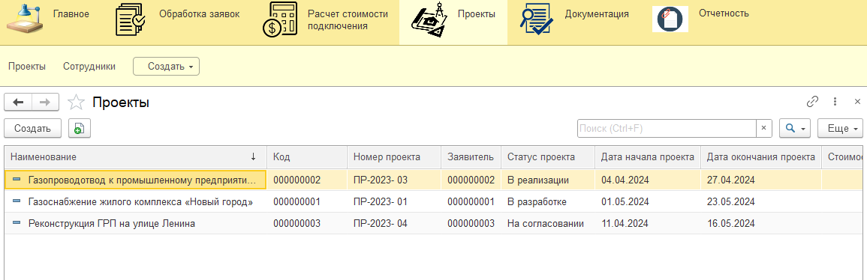

Рисунок 6 - Данные о проектах

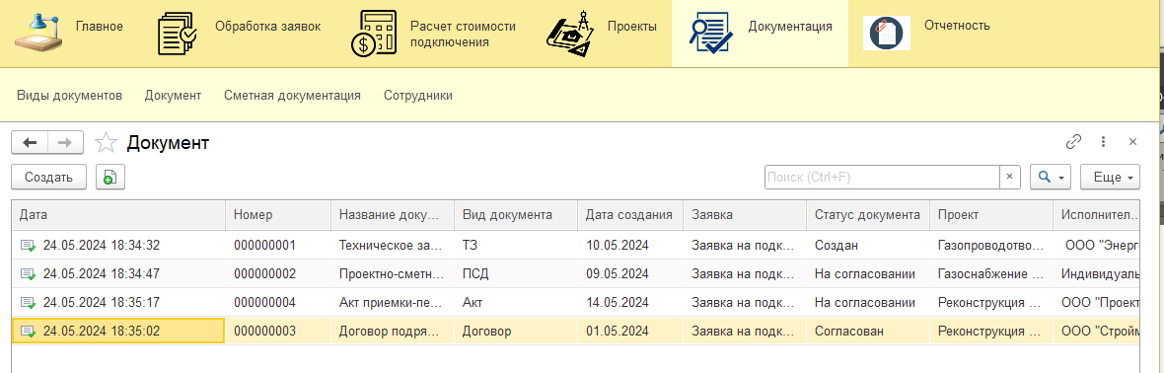

Рисунок 7 - Данные о документации

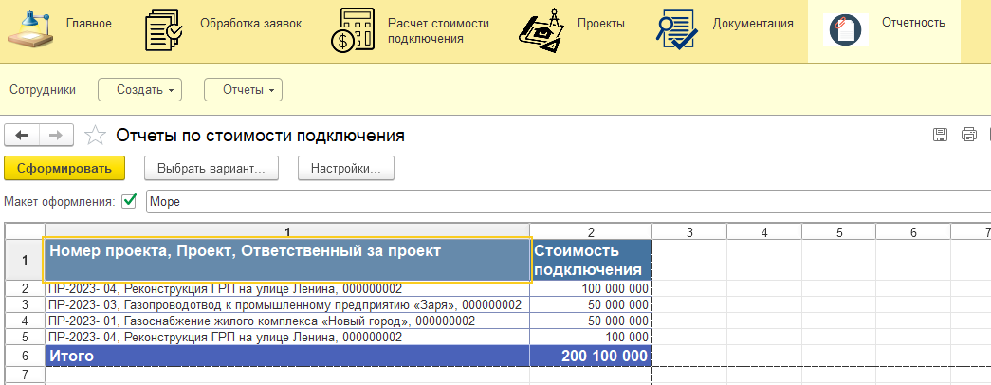

Рисунок 8 - Данные о отчетности

* **Microsoft Office**

**Тип программы:** Офисный пакет

**Демонстрация работы с программой:**

**Создание нового документа Word**

1. Запустите Microsoft Word.

2. Нажмите кнопку "Новый" или "Ctrl+N". (рис.9)



Рисунок 9 – Новый документ в Word

3. Выберите шаблон или начните с пустого документа. (рис.10)

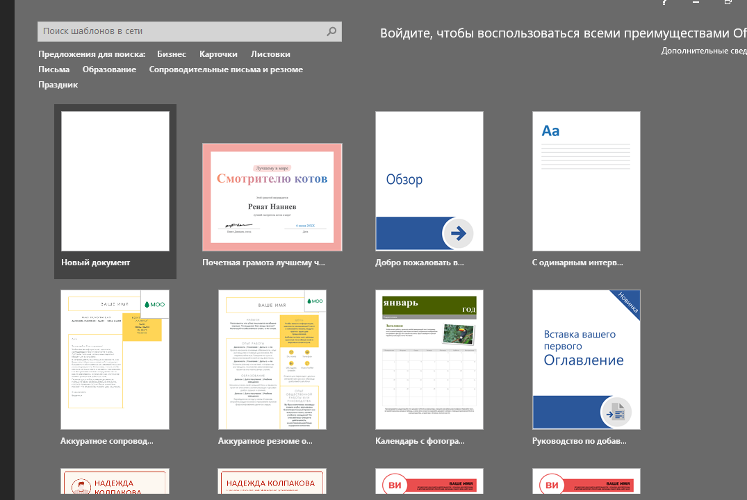

Рисунок 10 – Шаблоны в Word

4. Введите текст, отформатируйте его и добавьте изображения или другие элементы. (рис.11)

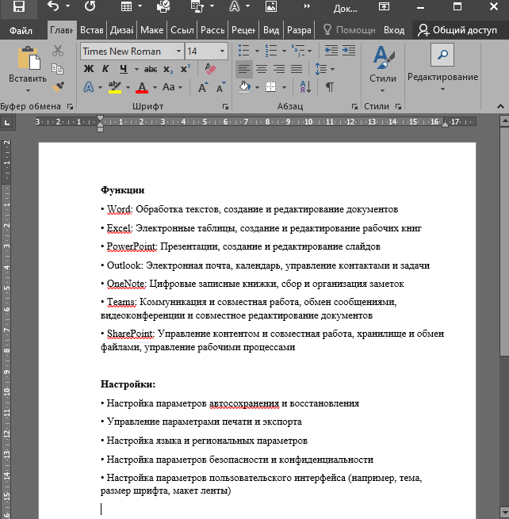

Рисунок 11 – Отформатированный текст

5. Сохраните документ, нажав "Файл" > "Сохранить" или "Ctrl+S". (рис.12)



Рисунок 12 – Кнопка сохранить

**Создание новой презентации PowerPoint:**

1. Запустите Microsoft PowerPoint. (рис.13)



Рисунок 13– Запуск PowerPoint

2. Нажмите кнопку "Новый" или "Ctrl+N". (рис.14)

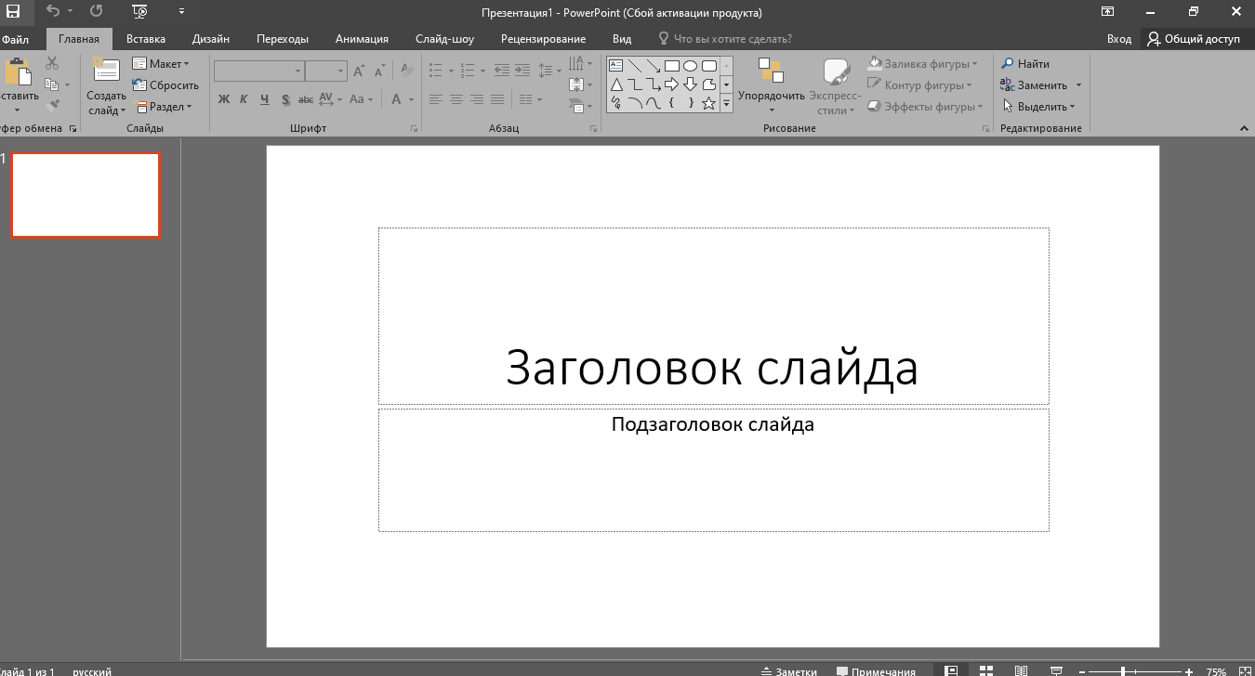

Рисунок 14 – Пустая презентация

3. Выберите шаблон или начните с пустой презентации. (рис.15)

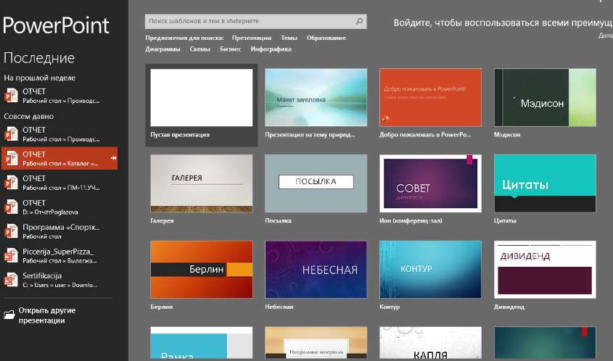  
Рисунок 15 – Шаблоны в PowerPoint

4. Добавьте слайды, вставьте текст, изображения и другие элементы. (рис.16)



Рисунок 16 – Интерфейс слайдов

5. Настройте параметры слайдов и переходов. (рис.17)

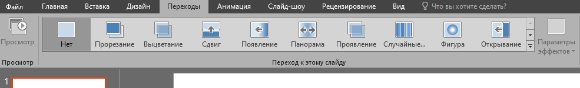

Рисунок 17 – Интерфейс параметров переходов

6. Сохраните презентацию, нажав "Файл" > "Сохранить" или "Ctrl+S".(рис18)



Рисунок 18 – Кнопка сохранить

* **Kaspersky Anti-Virus**

Тип программы: Антивирусное программное обеспечение

Установлено предложенное антивирусное ПО: (рис.19)

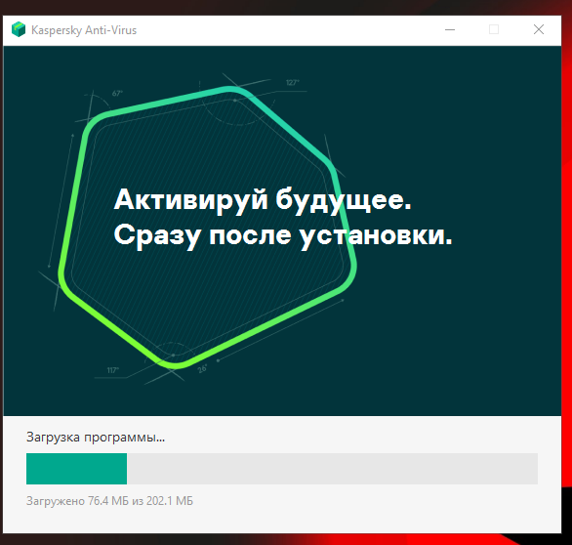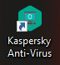

Рисунок 19 – Установка Kaspersky Anti-Virus

Выполнена настройка обновления антивирусных баз при подключении к сети. (рис.20)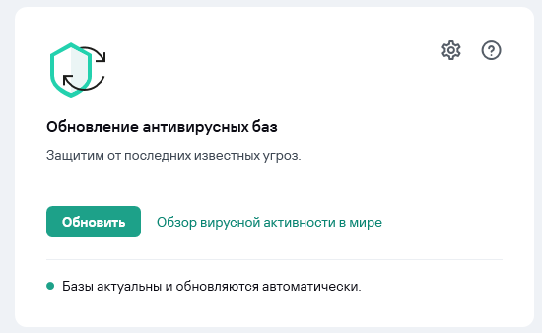

Рисунок 20 – Обновления антивирусных баз

Выполнена настройка автоматической проверки файлов, исполняемых при запуске системы, после обновления антивирусных баз. (рис.21)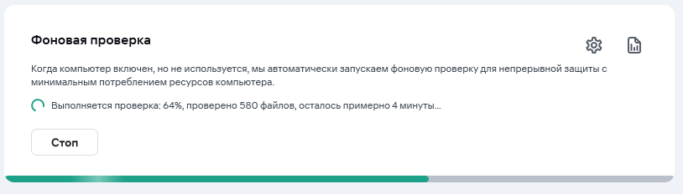

Рисунок 21 – Фоновая проверка

Настройка и проверка добавления зараженных файлов в карантин. (рис.22)

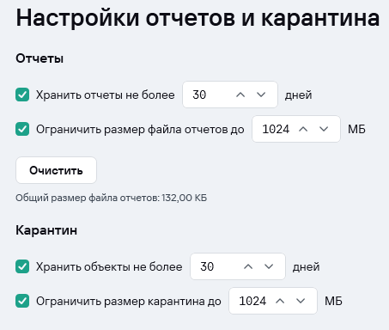

Рисунок 22 – Настройка отчетов и карантина

* **EaseUS Todo Backup**

**Тип программы:** Программное обеспечение для резервного копирования и восстановления данных

**Демонстрация работы с программой:**

1. Запустите EaseUS Todo Backup и нажмите кнопку «Создать резервное копирование» (рис.23)

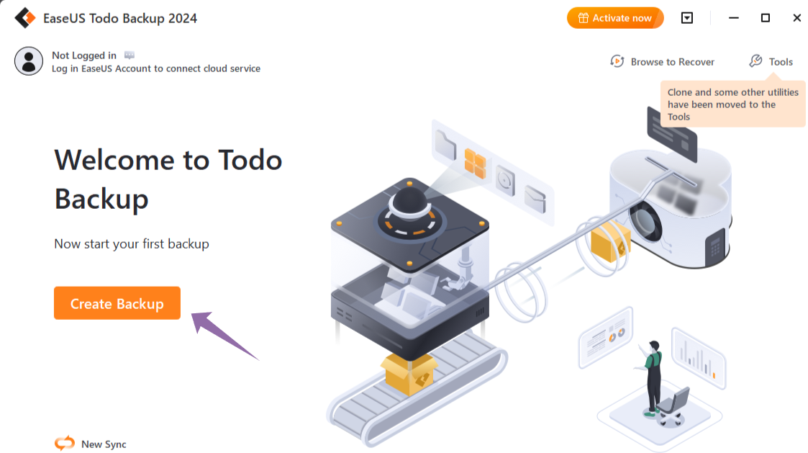

Рисунок 23 – Запуск EaseUS Todo Backup

1. Выберите тип резервного копирования (файл, папка, диск или раздел). (рис.24)

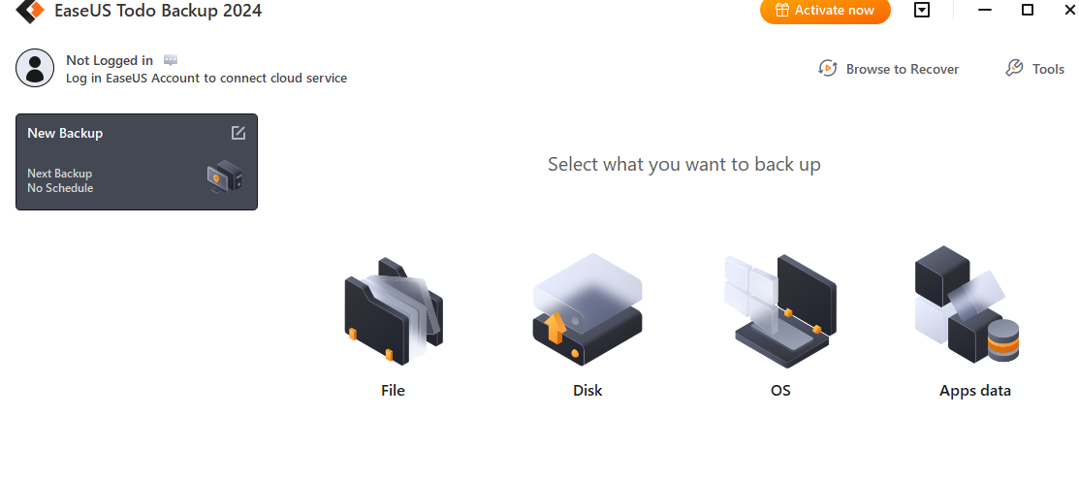

Рисунок 24 – Тип резервного копирования

1. Выберите источник резервного копирования. (рис.25)

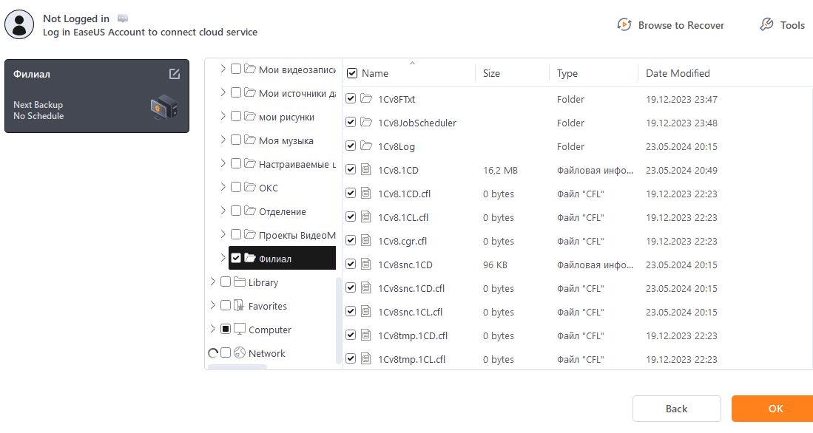

Рисунок 25 – Источник резервного копирования

1. Выберите назначение резервной копии. (рис.26)

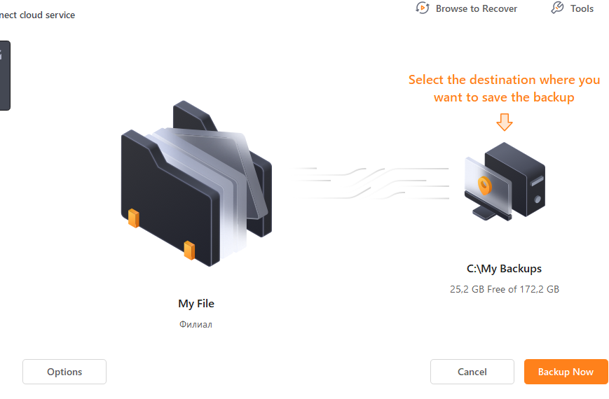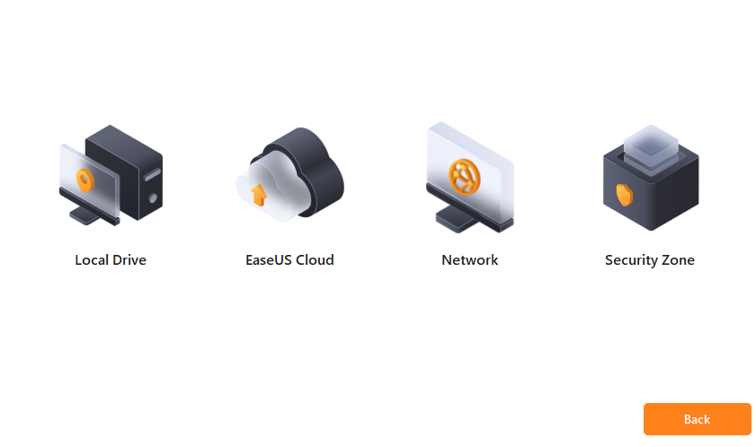

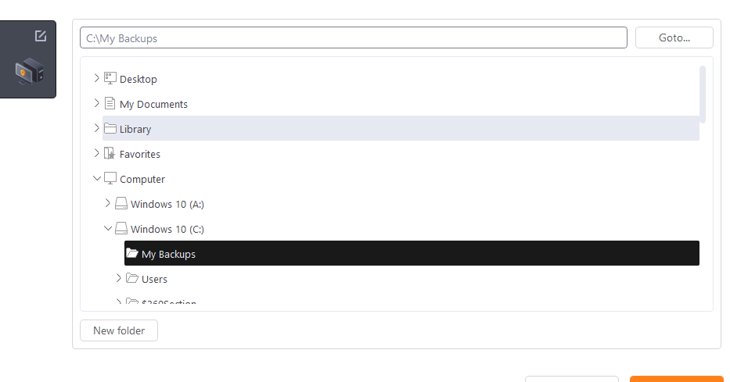

Рисунок 26 – Назначение резервной копии

1. Настройте параметры резервного копирования (если необходимо). (рис.27)

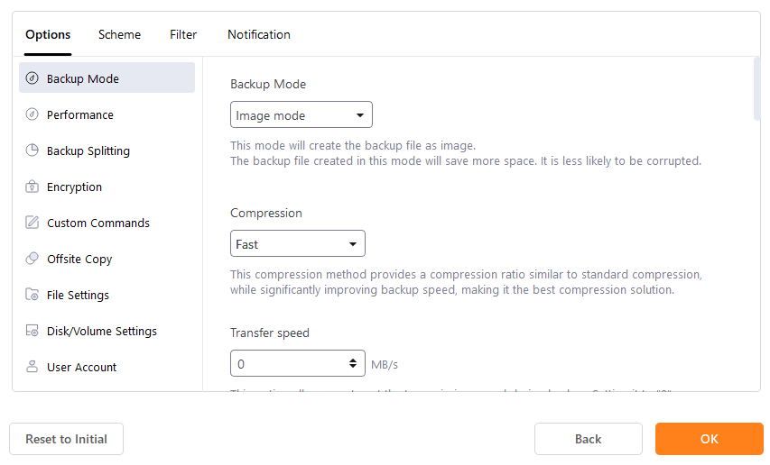

Рисунок 27– Параметры резервного копирования

1. Нажмите кнопку "Резервное копирование". (рис.28)

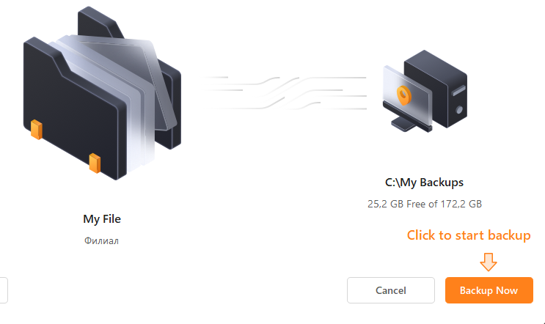

Рисунок 28 – Кнопка «Резервное копирование»

* **Zoom**

**Установка:** (рис.29)

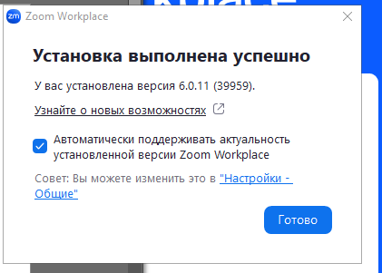

Рисунок 29 – Установка Zoom

**Тип программы:** Программа для видеоконференций

**Демонстрация работы с программой:**

**Создание конференции:**

**1. Запустите Zoom. и выполняете Вход/Регистрацию или войдите в конференцию.** (рис.30)

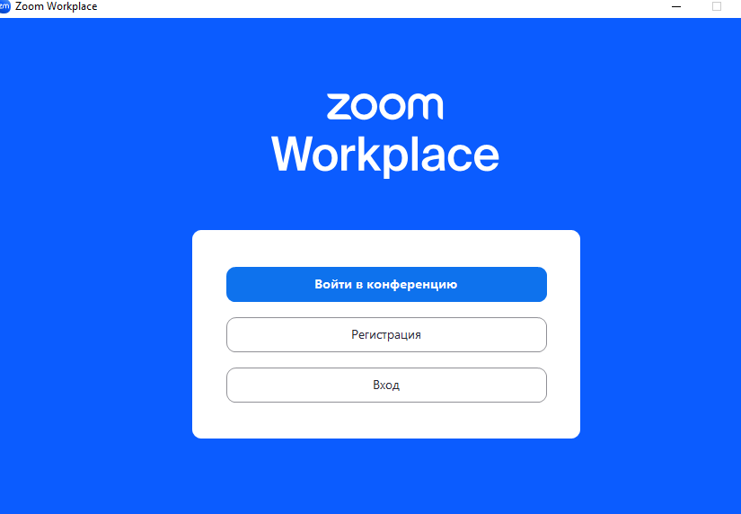

Рисунок 30 – Запуск Zoom

**2. Нажмите кнопку "Новая конференция".** (рис.31)

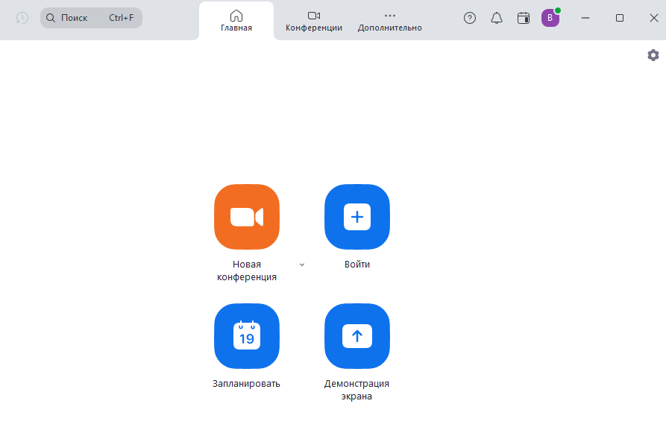

Рисунок 31 – Главная вкладка Zoom

**3. Настройте параметры встречи (дату, время, продолжительность и т. д.) и нажмите кнопку «Сохранить»** (рис.32)

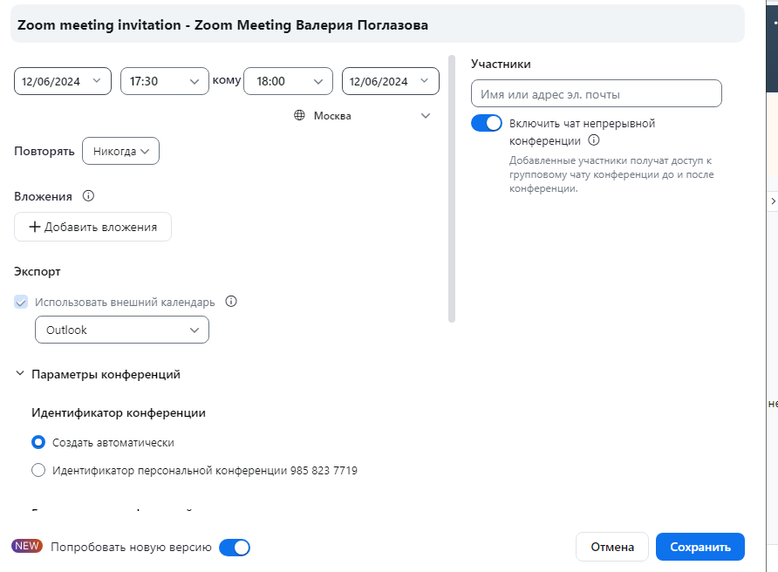

Рисунок 32 – Параметры встречи

**Присоединение к конференции:**

**1. Откройте приглашение на конференцию.** (рис.33)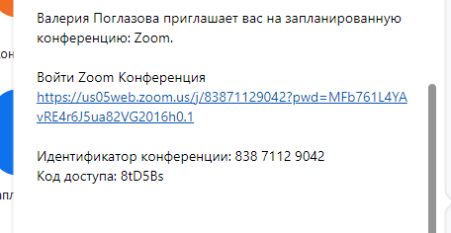

Рисунок 33 – Приглашение на конференцию

**2. Нажмите кнопку "Присоединиться к конференции".** (рис.34)

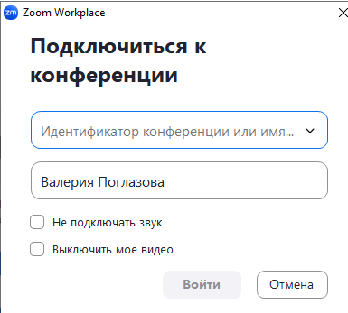

Рисунок 34 – Подключение к конференции

**3. При необходимости введите идентификатор конференции и пароль.** (рис.35)



Рисунок 35 – Идентификатор конференции и код доступа

**Во время конференции:**

**• Используйте панель инструментов для управления видео, аудио и демонстрацией экрана.** (рис.36)

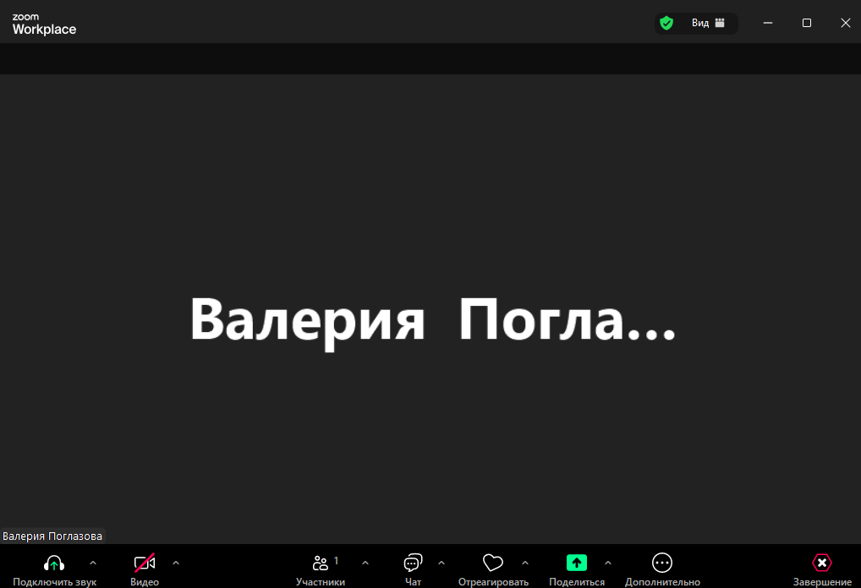

Рисунок 36 – Панель инструментов во время конференции

**• Общайтесь с участниками с помощью чата и реакций.** (рис.37)

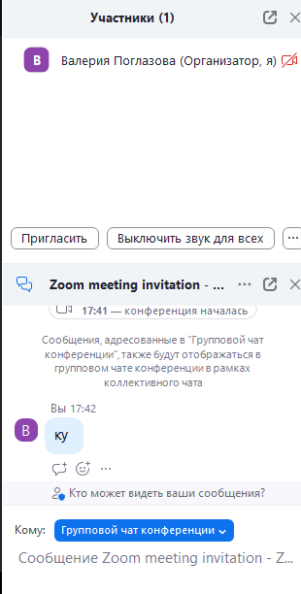

Рисунок 37 – Просмотр участников и чата

**• Поднимите руку, чтобы задать вопрос или сделать комментарий.** (рис.38)

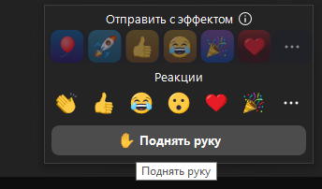

Рисунок 38 – Кнопка поднять руку

* **Outlook**

**Тип программы:** Клиент электронной почты и персональный органайзер

**Установка:** (рис.39)

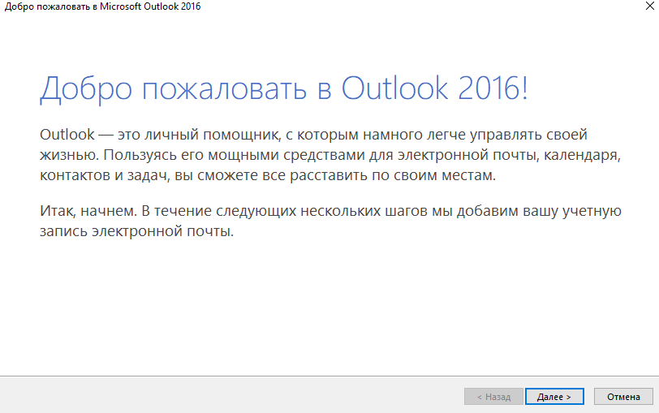

Рисунок 39 – Установка Outlook

**Демонстрация работы с программой:**

**Запустите программу:** (рис.40)

****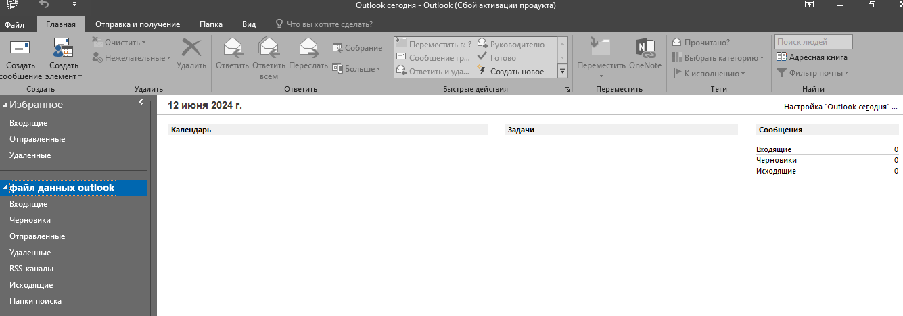

Рисунок 40 – Запуск Outlook

**Отправка электронной почты:**

1. Нажмите кнопку "Создать сообщение". (рис.41)

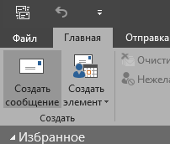

Рисунок 41 – Кнопка "Создать сообщение"

2. Введите адрес получателя, тему и текст сообщения. (рис.42)

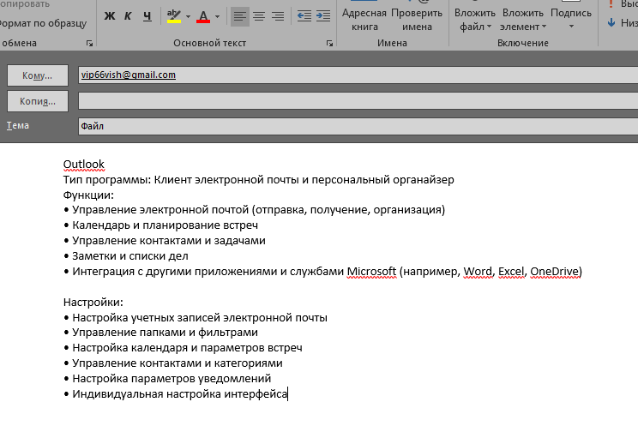

Рисунок 42 – Интерфейс создания сообщения

3. При необходимости прикрепите файлы. (рис.43)

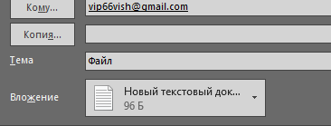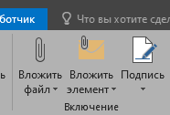

Рисунок 43 – Прикрепление файлов

4. Нажмите кнопку "Отправить". (рис.44)

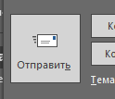

Рисунок 44 – Кнопка "Отправить"

**Создание события в календаре:**

1. Перейдите на вкладку "Календарь". (рис.45)

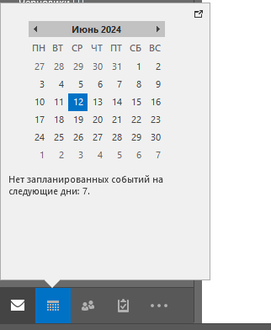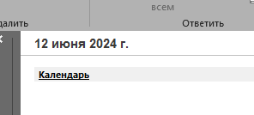

Рисунок 45 – Вкладка Календарь

2. Нажмите кнопку "Новое событие". (рис.46)

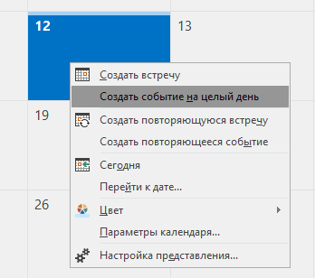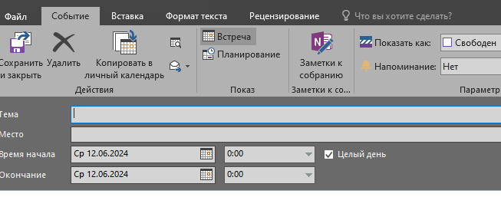

Рисунок 46 – Создание нового события

3. Введите название события, дату, время и место. (рис.47)

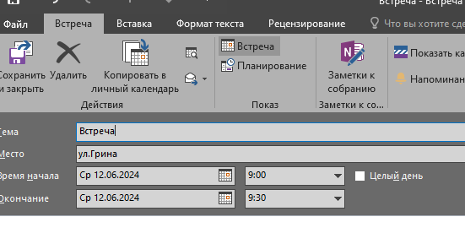

Рисунок 47 – Ввод названия события, даты, время и места

4. Добавьте напоминание. (рис.48)



Рисунок 48 – Напоминание

5. Нажмите кнопку "Сохранить". (рис.49)

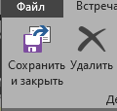

Рисунок 49 – Кнопка "Сохранить"

**Добавление контакта:**

1. Перейдите на вкладку "Люди". (рис.50)

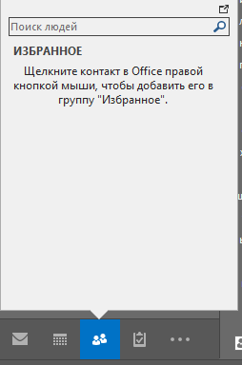

Рисунок 50 – Вкладка Люди

2. Нажмите кнопку "Создать контакт". (рис.51)

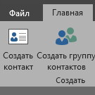

Рисунок 51 – Кнопка "Создать контакт"

3. Введите имя, адрес электронной почты и другую контактную информацию. (рис.52)

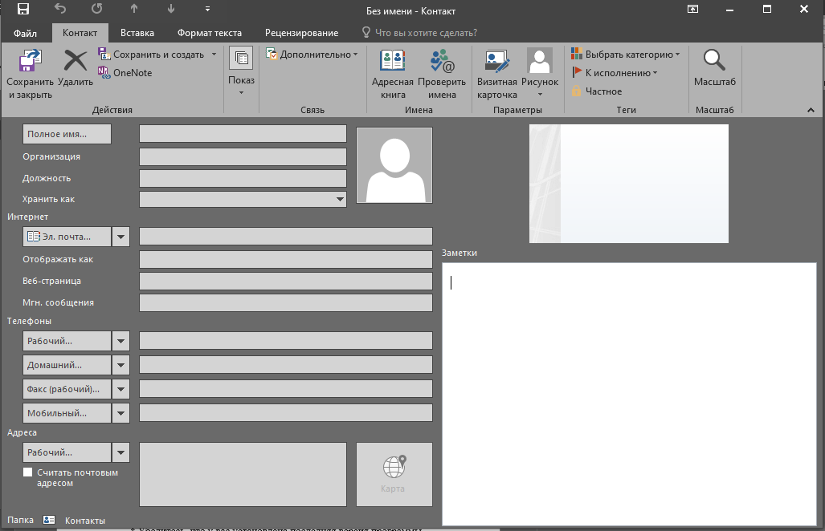

Рисунок 52 – Интерфейс создание контакта

4. Нажмите кнопку "Сохранить". (рис.53)



Рисунок 53 – Кнопка "Сохранить"

Установлены все указанные программы с учётом требований к системным ресурсам и совместимости с операционной системой.

Выполнены необходимые настройки для корректной работы каждой программы.

Программам 1С: Документооборот, Microsoft Office, Kaspersky Anti-Virus, Zoom, Outlook

были определены: Тип программы, функции, настройки, демонстрация работы с программой, проблемы при работе.

## **Обосновать вариант конфигурации**

Используется версия 1С: Предприятие 8.3.25 (рис.54)

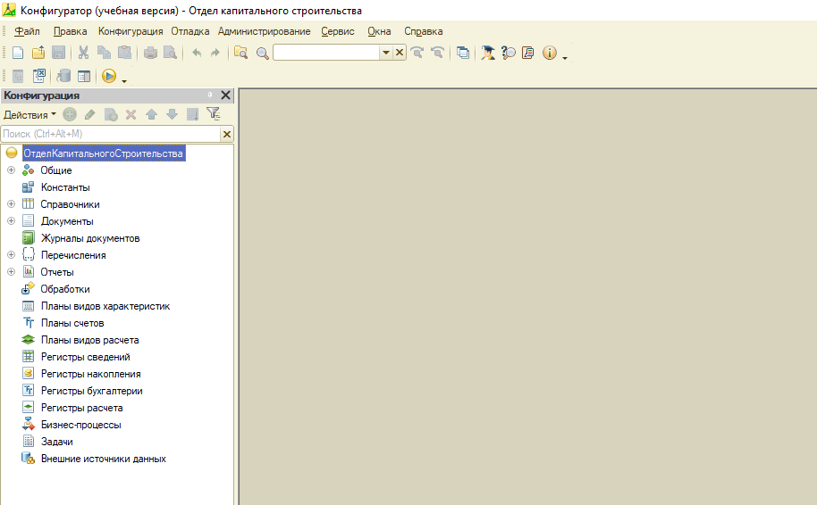

Рисунок 54 – Интерфейс конфигурации

**Представленная конфигурация модуля для Отдела капитального строительства обоснована тем, что она:**

**• Охватывает весь функционал, необходимый для отдела:** Модуль включает все необходимые блоки для получения и обработки информации по заявкам на подключение, включая получение информации, расчет стоимости, загрузку документов, архивирование и формирование отчетности.

**• Обеспечивает эффективную маршрутизацию информации:** Блок получения информации позволяет централизованно принимать заявки и направлять их на дальнейшую обработку, что обеспечивает прозрачность и контроль над процессом.

**• Автоматизирует расчет стоимости подключения:** Блок расчета стоимости подключения автоматизирует процесс расчета с использованием соответствующих алгоритмов, экономя время и повышая точность расчетов.

**• Упрощает загрузку и маршрутизацию документов:** Блок загрузки информации позволяет легко загружать и направлять документы, связанные с заявками на подключение, что облегчает сотрудничество и обмен информацией между заинтересованными сторонами.

**• Обеспечивает надежное архивирование:** Блок архивирования позволяет хранить информацию и документацию по заявкам в безопасном и организованном виде, обеспечивая легкий доступ и восстановление данных при необходимости.

**• Автоматизирует формирование отчетности:** Блок формирования отчетности автоматизирует создание отчетов по утвержденным формам и показателям, что экономит время и обеспечивает точность и своевременность отчетности.

**• Упрощает взаимодействие с внешними организациями:** Блок отправки информации позволяет отправлять информацию во внешние организации, такие как проектные организации, застройщики и подрядчики, что облегчает координацию и сотрудничество.

## **Обеспечить доступ различным категориям пользователей**

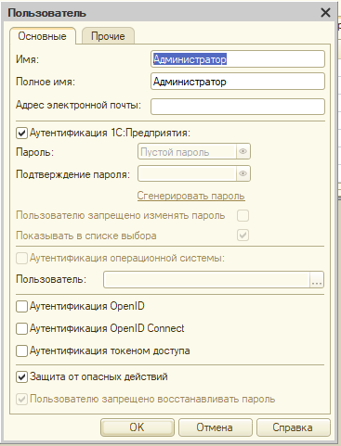 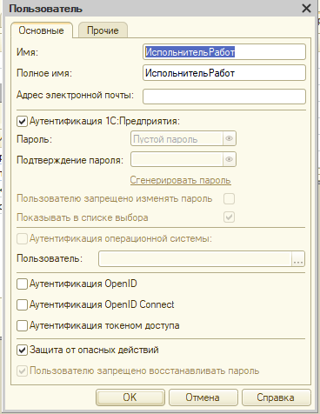 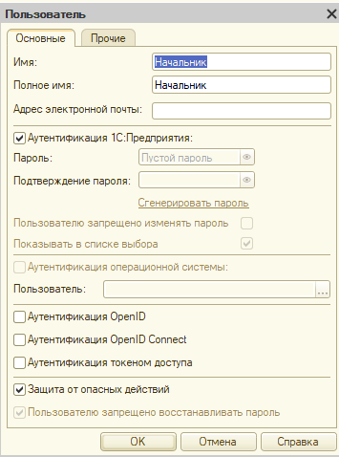

Рисунок 55 –Администратор Рисунок 56 –Исполнитель Работ Рисунок 57 –Начальник ОКС

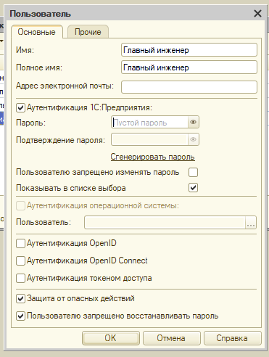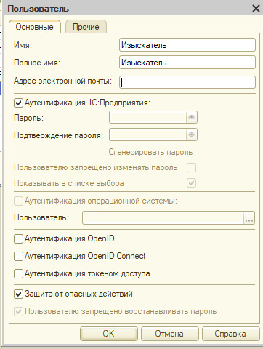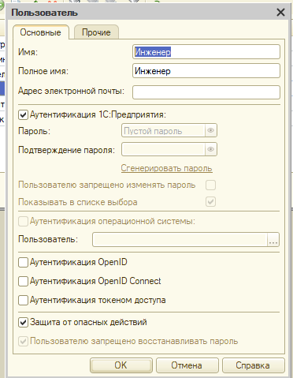

Рисунок 58 –Главный инженер, Изыскатель, Инженер

|  |  |  |  |  |
| --- | --- | --- | --- | --- |
| Должность | Назначение | Логин и пароль | Права доступа (роль) | Права |
| Администратор | Управление системой, создание и настройка пользователей, ролей и прав доступа. | Логин: Администратор Пароль: Отсутствует | Администратор | Полные права на все разделы и документы системы |
| Начальник отдела капитального строительства | Управление отделом капитального строительства, утверждение сметной документации, контроль за выполнением работ. | Логин: Начальник  Пароль: Отсутствует | Начальник | Права на создание, редактирование и утверждение сметной документации, контроль за ходом выполнения работ, подписание документов. |
| Главный инженер | Руководство отделом капитального строительства,  подготовка отчетности о деятельности отдела | Логин: Главный инженер  Пароль: Отсутствует | Главный инженер | Права на создание, редактирование ко всей информации и документации, относящейся к деятельности отдела, контролировать деятельность подчиненных сотрудников |
| Изыскатель | Выполнение инженерно-изыскательских работ для строительства и реконструкции объектов | Логин: Изыскатель  Пароль: Отсутствует | Изыскатель | Доступ к техническим заданиям на выполнение инженерно-изыскательских работ |
| Инженер | Участие в разработке проектной документации для строительства и реконструкции объектов, рассмотрение и согласование проектной документации, запрос разрешений на проведение работ, расчет стоимости подключения | Логин: Инженер  Пароль: Отсутствует | Инженер | Права на создание и редактирование  информации о точках подключения и разрешениях на проведение работ, согласование сметной документации |
| Исполнитель работ | Выполнение строительно-монтажных работ по договорам подряда. | Логин: ИсполнительРабот  Пароль: Отсутствует | Исполнитель работ | Права на просмотр сметной документации, регистрацию выполненных работ, взаимодействие с заказчиком по вопросам выполнения работ. |

## **Обеспечить совместимость компонент с ранее установленными программными продуктами**

1. Проверка системных требований

Были проверены системные требования для каждого программного продукта (EaseUS Todo Backup, Microsoft Office 2016 и Kaspersky Anti-Virus) и я убедилась, что мой компьютер им соответствует. Также я убедилась, что на моём компьютере установлены все необходимые обновления Windows 10.

2. Проверка совместимости вручную

Была запущена каждая программа по отдельности и проверена, работает ли она правильно.

Проверено наличие конфликтов между программами, таких как сбои, зависания или сообщения об ошибках.

3. Использование средства устранения неполадок совместимости программ

• Перейдите в меню "Пуск" > "Панель управления" > "Устранение неполадок". (рис.59)

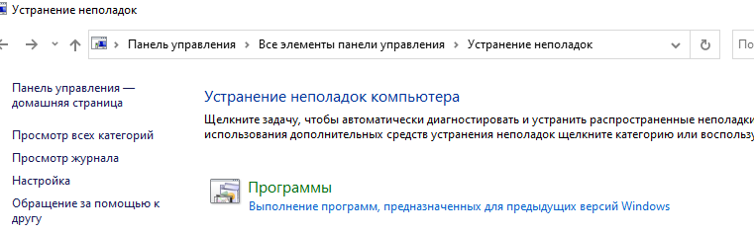

Рисунок 59 – Устранение неполадок

• Нажмите на "Запуск программ, созданных для предыдущих версий Windows". (рис.60)

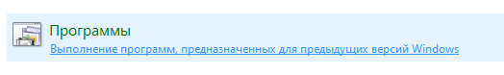

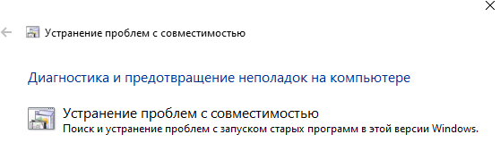

Рисунок 60 – Запуск программ, созданных для предыдущих версий Windows

• Выберите каждую программу (EaseUS Todo Backup, Microsoft Office 2016 и Kaspersky Anti-Virus) и нажмите кнопку "Далее". (рис.61)

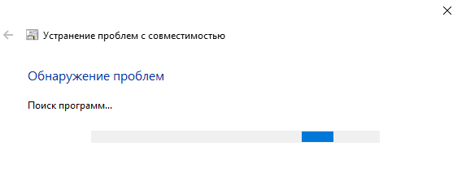

Рисунок 61 – Обнаружение проблем

• Следуйте инструкциям мастера устранения неполадок.

## **Проконтролировать качество функционирования программного обеспечения с помощью встроенных средств**

Для контролирования качества функционирования программного обеспечения с помощью встроенных средств было выбрано программное обеспечение 1С.

1. Журнал регистрации (рис.62)

• Отображает все действия пользователей, изменения данных и системные события.

• Позволяет просматривать историю операций, отслеживать ошибки и устранять неполадки.

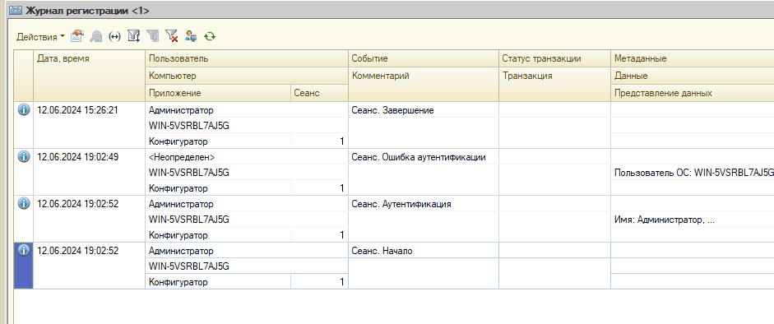

Рисунок 62 – Журнал регистрации

2. Тестирование и исправление базы данных (рис.63)

• Проверяет целостность базы данных, устраняет логические и физические ошибки.

• Позволяет обнаружить и исправить поврежденные записи, обеспечить целостность данных.

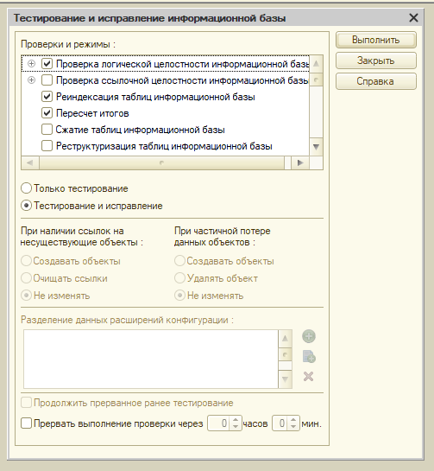

Рисунок 63 – Тестирование и исправление базы данных

3. Хранилище конфигурации

• Содержит историю изменений конфигурации базы данных.

• Позволяет отслеживать изменения, вносить исправления и восстанавливать предыдущие версии конфигурации.

## **Выполнить анализ условий эксплуатации программного обеспечения**

Для анализа условий эксплуатации было выбрано программное обеспечение EaseUS Todo Backup

EaseUS Todo Backup - популярный инструмент для резервного копирования данных. Для успешного использования и обеспечения стабильной работы, необходимо учитывать следующие условия эксплуатации:

Системные требования:

* Операционная система: Windows 10/11/8.1/8/7/Vista/XP
* Процессор: Intel или AMD с тактовой частотой не менее 1 ГГц
* Оперативная память: Не менее 1 ГБ (рекомендуется 2 ГБ)
* Свободное пространство на диске: Не менее 500 МБ (для установки и работы)
* Интернет-соединение: Требуется для активации лицензии и обновления программы

Рекомендации по установке и использованию:

* Установите программу на диск с достаточным свободным пространством. Резервные копии могут занимать значительное количество места.
* Регулярно обновляйте программу. Новые версии часто включают в себя исправления ошибок, улучшения производительности и новые функции.
* Проведите полное резервное копирование системы перед использованием программы. Это поможет восстановить систему в случае сбоя или потери данных.
* Выберите подходящий режим резервного копирования. EaseUS Todo Backup предлагает различные режимы резервного копирования, включая полный, инкрементный и дифференциальный.
* Определите место хранения резервных копий. Вы можете хранить резервные копии на локальном диске, внешнем накопителе, в облаке или на сетевом диске.
* Регулярно проверяйте резервные копии. Проведите тестовое восстановление, чтобы убедиться, что резервные копии работоспособны.
* Обеспечьте безопасность резервных копий. Храните резервные копии в безопасном месте и используйте надежный пароль для шифрования данных.
* При работе с большим объемом данных, используйте внешние накопители с высокой скоростью передачи данных.

Дополнительные факторы:

* Licences: EaseUS Todo Backup предлагает несколько лицензионных вариантов, включая бесплатный, домашний и бизнес-лицензии.
* Поддержка: EaseUS предоставляет онлайн-документацию, техническую поддержку по электронной почте и чат.
* Совместимость: EaseUS Todo Backup совместим с различными программами и устройствами.
* Использование в виртуальных машинах: EaseUS Todo Backup можно использовать для резервного копирования виртуальных машин.

## **Выполнить анализ функционирования программного обеспечения с помощью инструментальных средств**

Для анализа функционирования с помощью инструментальных средств было выбрано программное обеспечение EaseUS Todo Backup.

Чтобы провести глубокий анализ функционирования EaseUS Todo Backup, можно использовать различные инструментальные средства.

1. Мониторинг производительности:

* Диспетчер задач Windows: Используйте "Диспетчер задач" (Ctrl+Shift+Esc) для отслеживания использования процессора, оперативной памяти и дискового пространства во время работы EaseUS Todo Backup. (рис.64)



Рисунок 64 – Диспетчер задач Windows

* Монитор ресурсов Windows: Предоставляет подробную информацию о работе всех компонентов системы, включая процессор, память, диск, сеть и графический процессор. (рис.65)

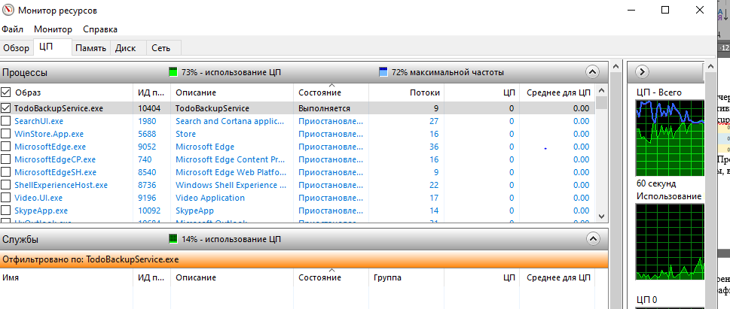

Рисунок 65 – Монитор ресурсов Window

2. Анализ сети:

* Монитор сети Windows: Встроенный инструмент для наблюдения за сетевой активностью, включая трафик, соединения и ошибки. (рис.66)

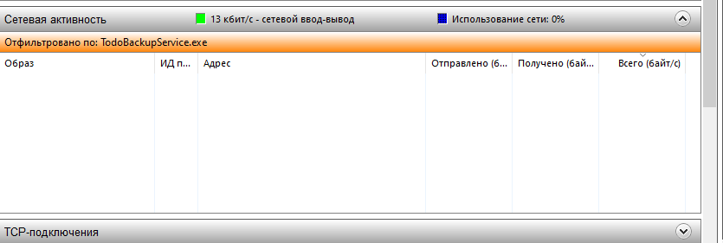

Рисунок 66 – Монитор сети Windows

## **Выявить причины несоответствия выполняемых функций требованиям заказчика**

Причины несоответствия выполняемых функций требованиям заказчика Kaspersky Anti-Virus, Zoom, EaseUS Todo Backup.

**Kaspersky Anti-Virus:**

* Неактуальные базы данных, что приводит к уязвимостям.
* Ложные срабатывания, блокировка безопасных программ.
* Агрессивные настройки, которые могут замедлить ПК.
* Недостающие функции, порой необходимые заказчику.
* Несовместимость с другим ПО, вызывающая конфликты.

**Zoom:**

* Отсутствие шифрования может угрожать безопасности данных.
* Низкое качество видео и аудио усложняет конференции.
* Ограниченные возможности для совместной работы.
* Ограничения для количества участников, что неудобно для крупных компаний.

**EaseUS Todo Backup:**

* Не все функции доступны в бесплатной версии
* Отсутствие поддержки облачного хранилища
* Не всегда интуитивно понятный интерфейс
* Не всегда достаточно быстрая скорость резервного копирования

**Общие причины:**

* Неправильно определенные требования: Заказчик может недостаточно четко определить свои требования к программе, что приводит к недоразумениям и несоответствию функций.
* Отсутствие коммуникации: Отсутствие коммуникации между заказчиком и разработчиком может привести к неправильному пониманию требований и несоответствию функций.
* Недостаточный уровень квалификации разработчика: Разработчик может не иметь достаточного уровня квалификации для реализации всех требований заказчика.

## **Предложить варианты модификации программного обеспечения**

Варианты модификации предложены программному обеспечению ZOOM.

Модификация ZOOM может быть направлена на улучшение различных аспектов: функциональности, безопасности, производительности, интеграции и удобства использования. Вот несколько вариантов модификаций:

Функциональность:

* Улучшение записи: Добавление возможности записи в различных форматах, улучшенное управление записями (метки, теги, поиск), возможность автоматического транскрибирования и субтитров. (рис.67)

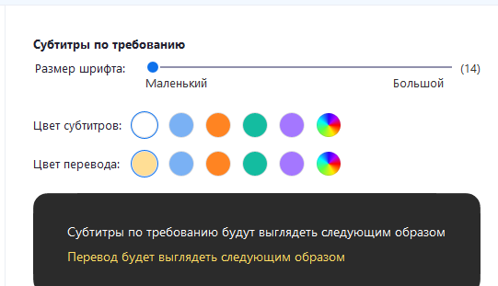

Рисунок 67 – Субтитры по требованию

* Расширенная совместная работа: Внедрение инструментов для совместного редактирования документов, презентаций, досок, интеграция с популярными сервисами для совместной работы. (рис.68)

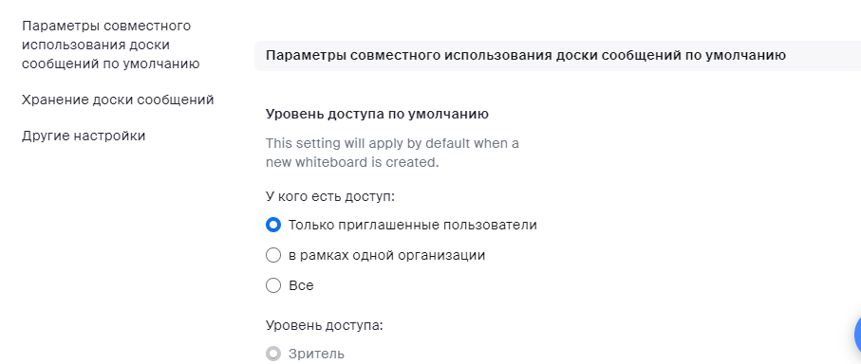

Рисунок 68 – Параметры совместной работы

* Виртуальные фоны: Доработка существующей функции виртуальных фонов, добавление более реалистичных и динамичных вариантов, возможность использования собственных изображений. (рис.69)

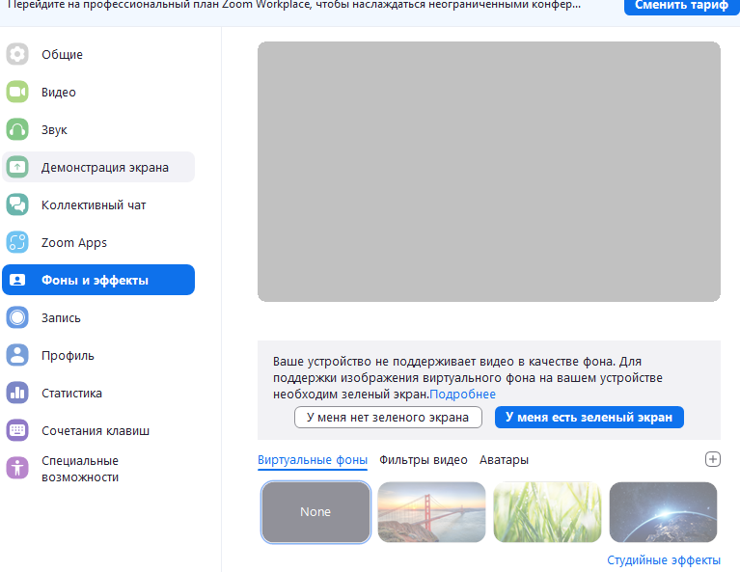

Рисунок 69 – Фоны и эффекты

* Автоматизация задач: Внедрение функций автоматической записи, транскрипции, рассылки уведомлений, создания отчетов. (рис.70)

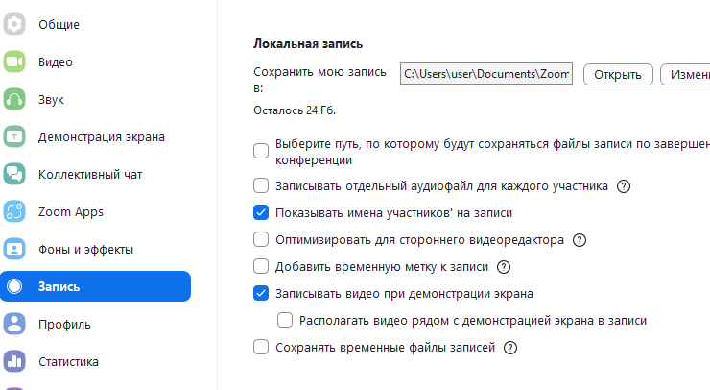

Рисунок 70 – Настройка локальной записи

* Улучшенная аналитика: Подробные данные о взаимодействии участников, количество и время использования функций, интеграция с системами аналитики.

Безопасность:

* Улучшенная защита от несанкционированного доступа: Внедрение дополнительных уровней аутентификации, двухфакторной аутентификации, усиленная защита данных. (рис.71)

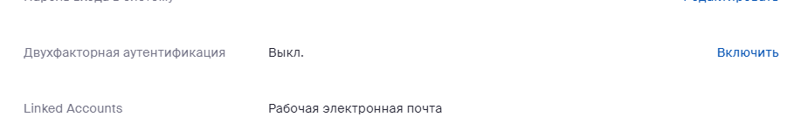

Рисунок 71 – Настройка двухфакторной аутентификации

* Контроль над контентом: Возможность блокировки нежелательного контента (рис.72)



Рисунок 72 – Контроль над контентом

* Контроль над участниками: Улучшенная система управления участниками, возможность блокировки пользователей, отключение звука, принудительное удаление из конференции. (рис.73)



Рисунок 73 – Настройка количества участников

Производительность:

* Оптимизация работы приложения: Уменьшение потребления ресурсов, ускорение загрузки и обработки данных повышение стабильности работы.
* Снижение латентности: Улучшение качества передачи аудио и видео, минимизация задержек и потери пакетов.
* Улучшение масштабируемости: Возможность проведения конференций с большим количеством участников, создание более крупных виртуальных пространств.

Интеграция:

* Интеграция с другими сервисами: Возможность подключения ZOOM к другим платформам для совместной работы, CRM-системам, системам аналитики. (рис.74)

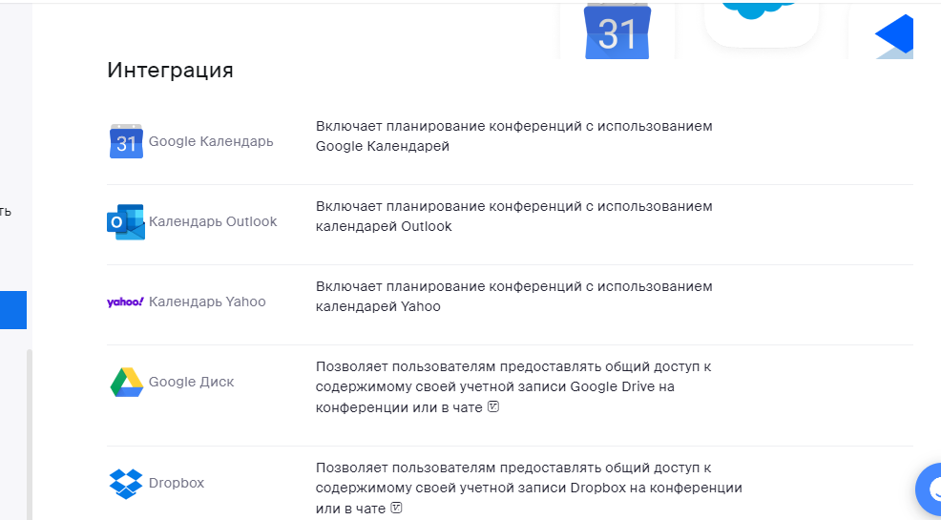

Рисунок 74 – Интеграция с другими сервисами

* Поддержка разных платформ: Обеспечение бесперебойной работы ZOOM на разных устройствах и операционных системах.

Удобство использования:

* Улучшенный пользовательский интерфейс: Более интуитивный и простой интерфейс, удобное управление функциями, возможность настройки под нужды пользователя. (рис.75)

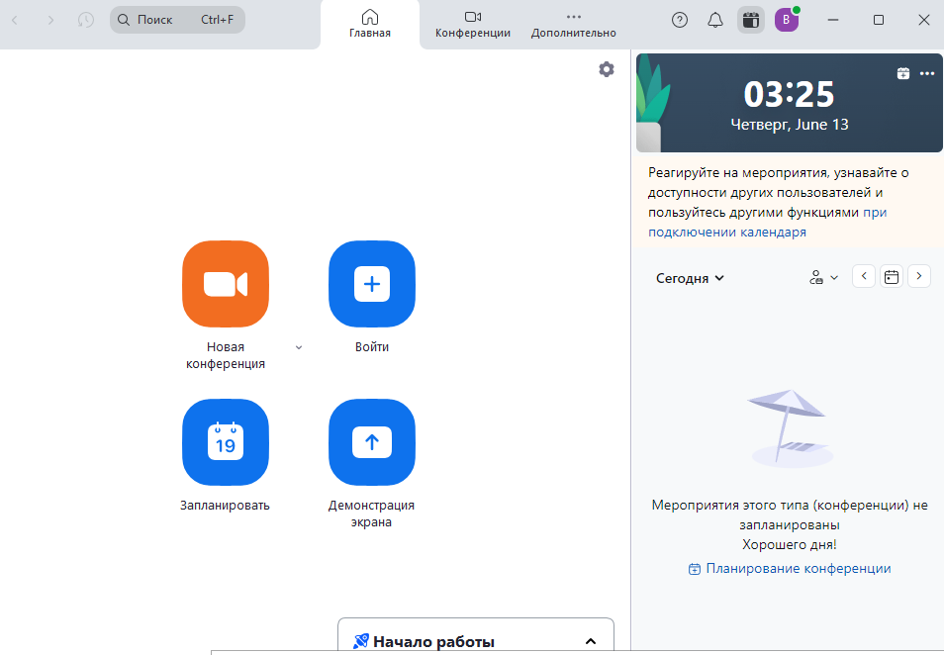

Рисунок 75 – Пользовательский интерфейс

* Помощь пользователям: Встроенная помощь, инструкции, видеоуроки, онлайн-чат с технической поддержкой. (рис.76)

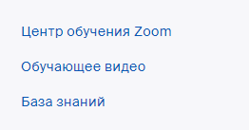

Рисунок 76 – Помощь пользователям

* Улучшение функций для мобильных устройств: Оптимизация приложения для мобильных устройств, улучшение качества видео и аудио, удобство использования на маленьких экранах.

## **Определить качественные характеристики предложенного программного средства из заданного набора метрик, в том числе с использованием инструментальных средств**

Определение качественных характеристик EaseUS Todo Backup

Для определения качественных характеристик EaseUS Todo Backup из заданного набора метрик, можно использовать следующие подходы:

1. Выбор метрик:

* Функциональность:

* Поддерживаемые типы резервного копирования: Полное, инкрементное, дифференциальное, резервное копирование системы, отдельных файлов, папок, дисков.
* Поддержка различных носителей: Локальные диски, внешние накопители, сетевые диски, облачные хранилища.
* Дополнительные функции: Шифрование, сжатие, планирование, проверка целостности данных, восстановление отдельных файлов.

* Надежность:

* Стабильность работы: Отсутствие зависаний, ошибок, сбоев во время работы.
* Сохранность данных: Гарантия целостности и доступности данных после восстановления из резервной копии.
* Устойчивость к отказам: Возможность восстановления данных в случае аппаратного сбоя или неисправности программного обеспечения.

* Производительность:

* Скорость резервного копирования: Время, необходимое для создания резервной копии.
* Скорость восстановления: Время, необходимое для восстановления данных из резервной копии.
* Использование ресурсов: Загрузка процессора, оперативной памяти, дискового пространства во время работы.

* Удобство использования:

* Простота интерфейса: Интуитивность и легкость в использовании программы.
* Наличие руководства пользователя: Полное и понятное руководство по использованию программы.
* Техническая поддержка: Доступность онлайн-документации, технической поддержки по электронной почте, чату.
* Безопасность:
* Защита данных от несанкционированного доступа: Шифрование резервных копий, возможность установки паролей.
* Защита от вирусов и вредоносных программ: Встроенная защита от вредоносных программ.
* Соответствие стандартам безопасности: Соответствие применимым стандартам безопасности данных.

2. Использование инструментальных средств:

* Тестирование производительности: Используйте инструменты мониторинга производительности (например, Task Manager, Process Explorer, Resource Monitor) для оценки скорости резервного копирования и восстановления, использования ресурсов системы. (рис.77)



Рисунок 77 – Инструменты мониторинга производительности Resource Monitor

* Тестирование надежности: Проведите тестовое восстановление резервной копии для проверки сохранности данных и отсутствия ошибок в восстановлении. (рис.78)

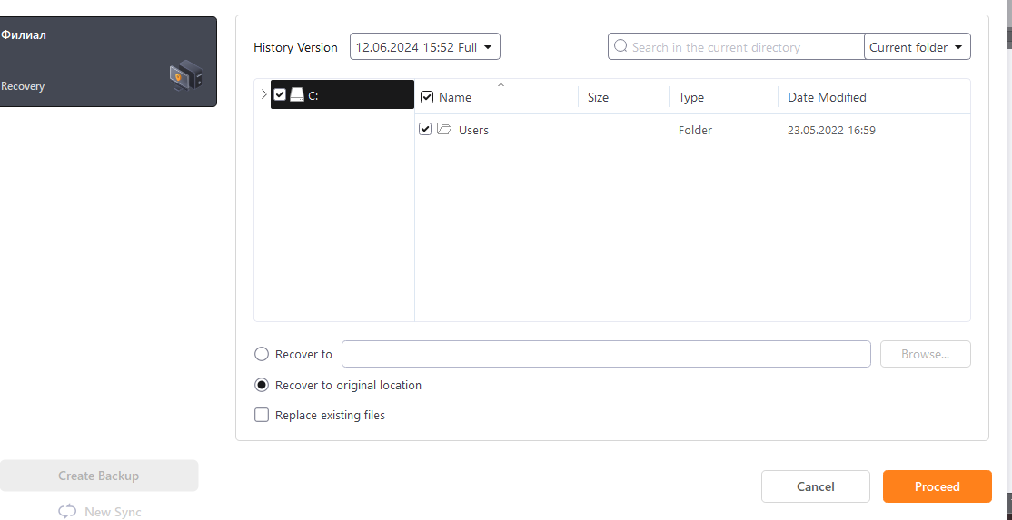

Рисунок 78 – Тестирование надежности

* Тестирование безопасности: Используйте антивирусное программное обеспечение и другие инструменты безопасности для проверки EaseUS Todo Backup на наличие уязвимостей.
* Анализ пользовательского интерфейса: Изучите интерфейс EaseUS Todo Backup и оцените его интуитивность, простоту использования, доступность руководства пользователя и технической поддержки. (рис.79)

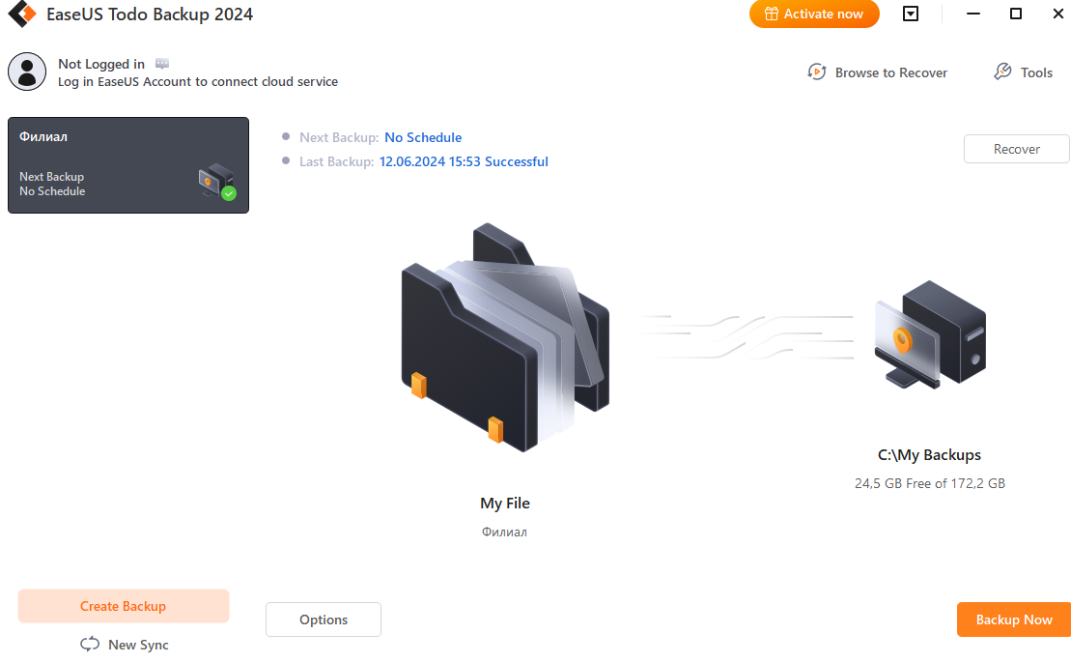

Рисунок 79 – Интерфейс EaseUS Todo Backup

3. Сравнительный анализ:

|  |  |  |
| --- | --- | --- |
| Программа | Особенности | Качество |
| EaseUS Todo Backup | Преимущества:  • Удобный интерфейс • Широкий спектр вариантов резервного копирования • Хорошая скорость резервного копирования  Недостатки:  •  Некоторые продвинутые функции доступны только в платных версиях | Хорошее |
| Acronis True Image | Преимущества:  • Надежное восстановление системы • Инкрементное резервное копирование • Мощные инструменты для управления дисками  Недостатки:  Дорого  • Может быть сложным в использовании для начинающих пользователей | Отличное |
| AOMEI Backupper | Преимущества:  • Бесплатная для личного использования • Поддержка всех версий Windows  •  Удобные инструменты для планирования резервного копирования  Недостатки:  • Может быть медленнее других программ  • Некоторые важные функции доступны только в платных версиях | Хорошее |
| Macrium Reflect | Преимущества:  • Быстрое резервное копирование и восстановление • Мощные функции управления образами • Инкрементное и дифференциальное резервное копирование  Недостатки:  •  Дорого  •  Интерфейс может быть сложным для начинающих пользователей | Отличное |

Все перечисленные программы обладают высоким качеством и хорошими функциями для резервного копирования. Выбор конкретной программы зависит от индивидуальных потребностей пользователя.

* EaseUS Todo Backup - доступный и функциональный вариант, подходит для большинства пользователей.
* Acronis True Image - отличается высокой надежностью и скоростью, имеет широкий набор функций.
* AOMEI Backupper - прост в использовании, имеет бесплатную версию с достаточным набором функций.
* Macrium Reflect - популярна среди профессионалов, имеет высокую надежность и возможность создания загрузочных носителей.

## **Сохранить результаты в системе контроля версий.**

Ссылка на все выполненные работы:

https://github.com/Valeria12-10/Proiz.PracticPM04

## **Проанализировать риски и характеристики качества программного обеспечения**

Проанализированы риски и характеристики качества программного обеспечения EaseUS Todo Backup.

Риски:

* Ошибка при резервном копировании: Возможность возникновения ошибки при создании резервной копии, которая может привести к потере данных.
* Ошибка при восстановлении: Возможность возникновения ошибки при восстановлении данных из резервной копии, что может привести к невозможности восстановления критических данных.
* Несовместимость с оборудованием или программным обеспечением: Возможность несовместимости EaseUS Todo Backup с новым оборудованием или программным обеспечением, что может привести к неработоспособности программы.
* Уязвимости безопасности: озможность наличия уязвимостей безопасности в EaseUS Todo Backup, которые могут быть использованы злоумышленниками для несанкционированного доступа к данным.
* Потеря лицензии: Возможность потери лицензии на использование EaseUS Todo Backup, что может привести к невозможности использования программы в будущем.
* Отсутствие поддержки: Возможность отсутствия поддержки EaseUS Todo Backup в будущем, что может привести к невозможности получения помощи при возникновении проблем с программой.

Характеристики качества:

* Функциональность: EaseUS Todo Backup предлагает широкий набор функций для резервного копирования и восстановления данных, включая поддержку различных типов резервных копий, носителей и дополнительных функций.
* Надежность: EaseUS Todo Backup известен своей надежностью, но как и любая программа, он может содержать ошибки и уязвимости.
* Производительность: Скорость резервного копирования и восстановления зависит от размера данных, типа резервной копии и мощности системы.
* Удобство использования: EaseUS Todo Backup имеет простой и интуитивно понятный интерфейс, что делает его доступным для широкого круга пользователей.
* Безопасность: EaseUS Todo Backup обеспечивает шифрование данных для защиты от несанкционированного доступа.

Смягчение рисков:

* Регулярно обновляйте EaseUS Todo Backup до последней версии. Это поможет снизить риск возникновения ошибок и уязвимостей безопасности.
* Создавайте несколько резервных копий на разных носителях. Это повысит надежность резервного копирования и снизит риск потери данных в случае сбоя одного из носителей.
* Регулярно проверяйте целостность резервных копий. Это поможет убедиться в том, что данные в резервной копии целые и доступны для восстановления.
* Используйте сильные пароли для шифрования резервны копий. Это защитит данные от несанкционированного доступа.
* Проверяйте наличие поддержки EaseUS Todo Backup в будущем. Это поможет убедиться в том, что вы сможете получить помощь при возникновении проблем с программой.

Заключение:

EaseUS Todo Backup - хорошая программа для резервного копирования данных, но как и любая программа, он имеет свои риски. Важно принимать меры по смягчению этих рисков для обеспечения безопасности ваших данных.

## **Выбрать методы и средства защиты программного обеспечения**

Выбраны методы и средства защиты программного обеспечения, соответствующие уровню риска и требованиям безопасности.

Изучены различные методы и средства защиты программного обеспечения от несанкционированного доступа, вирусов и других угроз безопасности

Реализация мер по повышению уровня безопасности ПО, таких как установка обновлений, использование антивирусных программ и брандмауэров

Была выбрана и использована антивирусное ПО Kaspersky Anti-Virus (рис.80)



Рис.80- Kaspersky Anti-Virus

**Обоснование:**

• Высокая скорость обнаружения и защиты: Kaspersky Anti-Virus постоянно получает высокие оценки в независимых тестах по обнаружению и блокированию вредоносных программ.

• Защита от программ-вымогателей и вредоносных программ нулевого дня: Kaspersky Anti-Virus включает в себя специализированные функции для защиты от программ-вымогателей и вредоносных программ нулевого дня, которые еще не обнаружены другими антивирусными программами.

• Сканирование в реальном времени и облачная защита: Kaspersky Anti-Virus обеспечивает сканирование в реальном времени всех файлов и процессов, а также использует облачную защиту для обнаружения и блокирования новых угроз в режиме реального времени.

• Низкое влияние на производительность: Kaspersky Anti-Virus разработан таким образом, чтобы минимизировать влияние на производительность системы, что делает его идеальным для использования на клиентских компьютерах в школьной среде.

• Совместимость с различными операционными системами: Kaspersky Anti-Virus совместим с широким спектром операционных систем, включая Windows, macOS и Android, что делает его подходящим для использования в школах с различным оборудованием.

* Определены функции Kaspersky Anti-Virus

**Функции:**

* 1. Защита от вирусов, вредоносных программ, фишинга и других онлайн-угроз
  2. Реальное обнаружение и блокировка угроз
  3. Автоматические обновления баз данных вредоносных программ
  4. Сканирование по требованию и по расписанию
  5. Карантин для изоляции зараженных файлов
  6. Защита от программ-вымогателей и шифровальщиков
  7. Защита банковских операций и онлайн-платежей
  8. Родительский контроль и защита от нежелательного контента
  9. Менеджер паролей и хранилище личных данных
* Выполнен поиск и анализ программных продуктов для записи и обработки звука

## **Реализовать защиту программного обеспечения на требуемом уровне.**

Для реализации защиты ПО на требуемом уровне было выбрано программное обеспечение Zoom.

1. Настройка параметров безопасности:

Включена двухфакторная аутентификация: (рис.81)

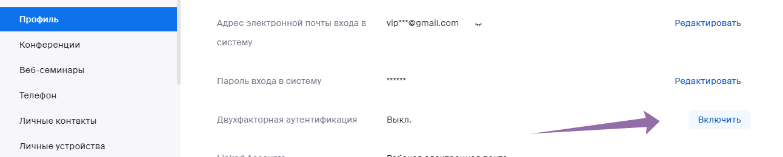

Рисунок 81 – Настройка двухфакторной аутентификации

• Требуйте использования пароля для участия в конференциях.

• Управляйте доступом пользователей: Перейдите в раздел "Управление пользователями", создайте группы пользователей и назначьте соответствующие роли и разрешения. (рис.82)

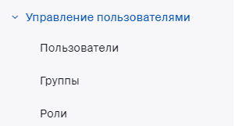

Рисунок 82 – Управление пользователями

•Включен зал ожидания: (рис.83)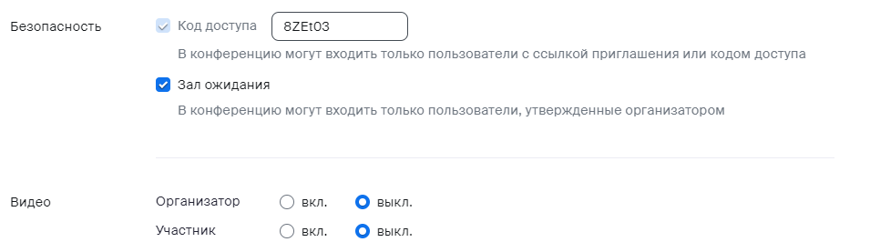

Рисунок 83 – Настройка зала ожидания

## **Руководство оператора**

1. Общие положения

• Настоящее руководство предназначено для операторов, осуществляющих сопровождение и обслуживание программного обеспечения (ПО) компьютерных систем.

• Оператор должен обладать знаниями и навыками в области информационных технологий, включая операционные системы, сетевые протоколы, системы управления базами данных и прикладное ПО.

• Оператор должен быть знаком с принципами работы и эксплуатации компьютерных систем, а также с методами диагностики и устранения неисправностей.

2. Обязанности оператора

Оператор обязан выполнять следующие обязанности:

• Устанавливать, настраивать и обновлять ПО на компьютерных системах

• Выполнять мониторинг и диагностировать неисправности в работе ПО

• Устранять неисправности и восстанавливать работоспособность ПО

• Осуществлять резервное копирование и восстановление данных

• Оптимизировать производительность ПО

• Консультировать пользователей по вопросам использования ПО

• Обучать пользователей работе с ПО

• Вести документацию по обслуживанию и эксплуатации ПО

3. Процедуры обслуживания ПО

Оператор должен соблюдать следующие процедуры при обслуживании ПО:

• Установка и настройка ПО:

* Использовать официальные дистрибутивы ПО и следовать инструкциям по установке

* Настраивать параметры ПО в соответствии с требованиями организации

• Резервное копирование и восстановление данных:

* Регулярно создавать резервные копии важных данных

* Хранить резервные копии в безопасном месте

* Восстанавливать данные из резервных копий в случае необходимости

4. Меры безопасности

Оператор должен соблюдать следующие меры безопасности при обслуживании ПО:

• Использовать сложные пароли и регулярно их менять

• Устанавливать антивирусное ПО и брандмауэры

• Регулярно обновлять операционную систему и ПО

• Ограничивать доступ к ПО только авторизованным пользователям

• Соблюдать требования политики безопасности организации

## **Заключение.**

Производственная практика ПМ.04. Сопровождение и обслуживание программного обеспечения компьютерных систем проходила с 27 мая по 15 июня 2024 г. в организации ООО «Электрон-софт»

В процессе прохождения практики я закрепила знания и умения в Сопровождение и обслуживание программного обеспечения компьютерных систем, изучила структуру возможных заданий и основных принципов деятельности данной профессии, а также продемонстрировала знания, полученные при обучении в колледже, выработала навыки работы с приложениями для сопровождения и обслуживания, принятия решений и исправлении ошибок в практической деятельности.

Производственная практика позволила закрепить полученные теоретические знания на учебной практике и приобрести необходимые навыки в области сопровождения и обслуживания программного обеспечения компьютерных систем.

Полученные знания и опыт будут использованы в дальнейшей профессиональной деятельности.